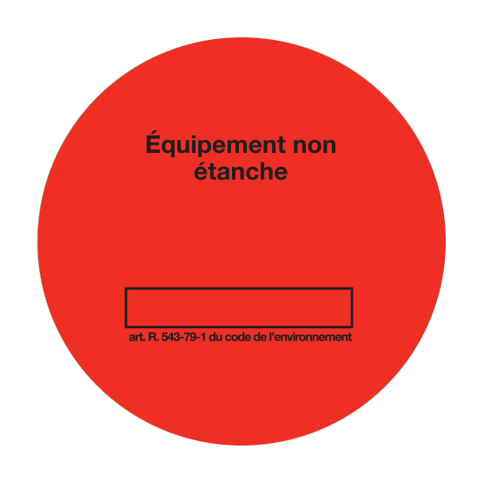

Retrouvez d’autres modèles et tutos sur www.qcf-qualiclimafroid.com

